KERTAUS
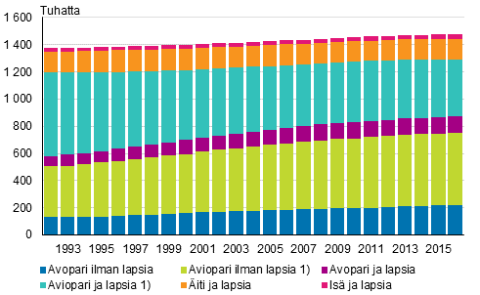
- Missä kahdessa ryhmässä on tapahtunut suurimmat muutokset?
- Selitä käsitteet:
  - Ydinperhe
  - Sateenkaariperhee
  - Yksinhuoltajaperhe
- Miten huoltajuus määräytyy avoliitossa syntyville lapsille?
- Mitä tarkotitaa avio-oikeus?
- Miten avioeron voi saada ilman 6kk harkinta-aikaa?
- Kuolinpesä tarkoittaa?
  - Vainajan omaisuutta
  - Vainajan asuntoa
  - Perintöveroa
- Jos tesmamenttia ja perillisiä ei ole, kuka perii vainajan omisuuden?
  - Serkut
  - Valtio
  - Seurakunta
- Perimysjärjestyksessä sukulaiset on jaettu neljään ryhmään. Mikä rymästä on perillisjärjestyksessä ensimmäisenä?
  - Vainajan leski
  - Vainajan vanhemmat
  - Vainajan lapset
- Erkki oli naimisissa Jaanan kanssa. Jaana kuoli 5 vuotta sitten, jolloin Jaanan perintö jaettiin. Erkki kuolee korkeassa iässä. Hänen omaisuutensa 800 000e. Erkillä on kuitenkin velkoja 200 000 entisen yrityksensä vuoksi. Erkillä on kolme lasta, joista kahdella on molemmilla yksi lapsi. Kuinka perintö jaetaan?
- Annikki ja Arvo ovat olleet avioliitossa 15 vuotta. Arvon omaisuus on 100 000e ja Annikin omaisuus on 120 000e. Heidän yhteistä omaisuuttaan on tämän lisäksi kesämökki, jonka arvo on 60 000e. Heillä ei ole avioehtoa.
  - Kuinka omaisuus jaetaan avioeron sattuessa, kun avioehtoa ei ole?
  - Kuinka omaisuus jaetaan, kun heillä on avioehto, jonka mukaan molemmat saavat eron sattuessa pitää oman omaisuutensa?
- Mainitse kaksi suomen kansalaisen perusvelvollisuutta?

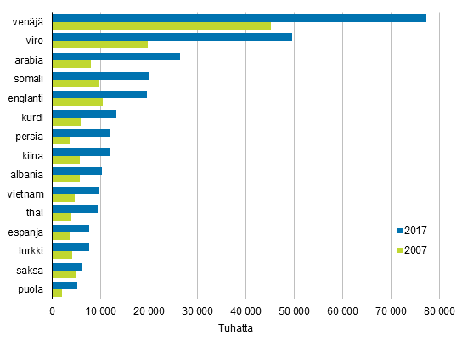
Mikä oli kolmanneksi suurin ryhmä vuonna 2007? entä 2017?
- Mikä seuraavista on kielellisesti suurin vähemmistöryhmä Suomessa?
  - Saamelaiset
  - Venäläiset
  - Suomenruotsalaiset
- Kuka seuraavista on maahanmuuttaja
  - Suomeen muuttanut ulkomaan kansalainen, joka aiko asua maassa pidenpääm
  - Suomessa lomaileva ulkomaalainen
  - Suomesta yllättäen turvapauikkaa etsivä ulkomaan kansalainen
- Mitä tarkoittaa perheen yhdistäminen?
- Työtön voi saada kolmea seuraa tukea. Missä niistä on kiinteä tuen määrä perustuu työttömän aikaisempaan palkkaan?
  - Työmarkkinatuki
  - Peruspäiväraha
  - Ansiopäiväraha
- Mitä eroa on terveyden- ja sairaanhoidolla?
- Ketkä seuraavista kuuluvat Suomessa julkisen terveydenhuollon piiriin?
  - Kaikki 18-vuotta täyttäneet
  - Kaikki eläkeläiset
  - Kaikki suomalaiset
- Miksi sairaanhoitokustannuksia voi Suomessa pitää verrattain matalina?
- Kuinka monta Sukunimeä lapsella voi olla 1.1.2019 alkaen?
  - Yksi
  - Kaksi
  - Kolme
- Miten henkilötunnuksesta voi erottaa, onko kyse meihestä vai naisesta?
- Mainitse jokin yhteiskunnan tukimuoto, joka tarjotaan lapsiperheille
- Äitiys ja vanheimpainrahat perustuvat
  - Kiinteään summaan, joka maksetaan kaikille
  - Vanhempien tuloihin
  - Työnantajan tuloihin
- Ketkä seuraavista voivat hakea adoptiota
  - Avopari yhdessä
  - Samaa sukupuolta oleva aviopari
- Mikä on tärkein adiptiota säätelevä tekijä?
  - Adoptoitavan lapsen etu
  - Adoptoivien vanhempien tulot
  - Adoptoivan perheen jäsenten määrä
- Milloin oppivelvollisuus alkaa ja milloin se päättäyy?
- Toisen asteen opiskelulla viitataan:
  - Opiskeluun yliopistossa ja / tai ammattikorkeakoulussa
  - Opiskeluun lukiossa ja / tai ammattikoulussa
  - Opiskeluun yläkoulussa
  - Opiskeluun elämämkoulussa
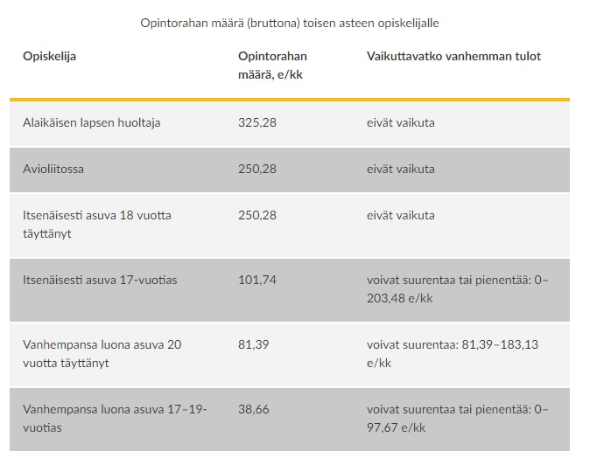
- Kuinka paljon taulukon perusteella itsenäisesti asuva 19-vuotta täyttänyt lukiossa opiskeleva saa kuukaudessa opintorahaa?
- Kerro yksi tukimuoto, voit hakea lähtiessäsi opiskelemaan.

- Suomessa eläkeikä perustuu:
  - Odotettavissa olevaan elinikään
  - Työvuosiin
  - Kaikki 65-vuotta täyttäneet pääsevät eläkkeelle.
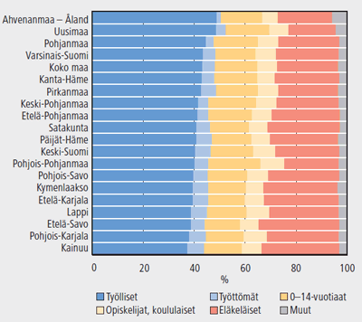
- Missä maakunnassa eläkeläisiä näyttäisi olevan eniten? Entä missä työttömiä on kaikkein vähiten?
- Mitä muita perusteita on eläkkeen saamiselle kuin ikä? mainitse kaksi perustetta.
- Selitä mikä vakuutus on?
- Mitä vakuutuksessa tarkoittaa omavastuu?
- Mistä vakuutusyhtiöt saavat raha vakuutusmaksuihin?
a.Veroista
b.Lahjoituksista
c.Vakuutusmaksuista

